**Ejecuciones de ShapeMain**

* Camilo Castaño
* Josué Hernandez
* Saray Mendivelso

Ejecute múltiples veces la clase ShapeMain, usando el plugin exec de maven con los siguientes parámetros y verifique la salida en consola para cada una:

- Sin parámetros

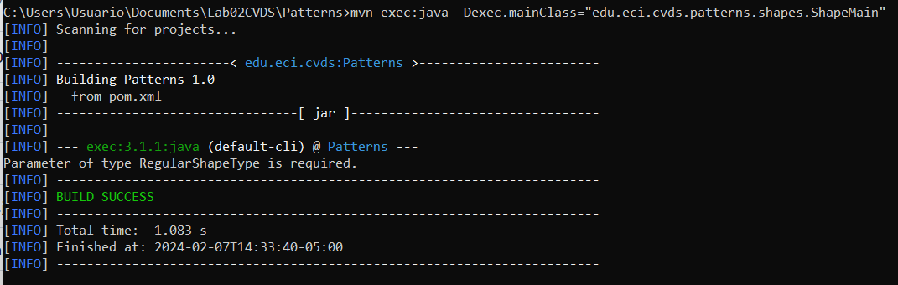

Esta no debería ser una entrada válida para la clase ShapeMain puesto que esta clase requiere de un parámetro, a pesar de esto la clase atiende la falta de parámetro presentada.

- Parámetro: qwerty

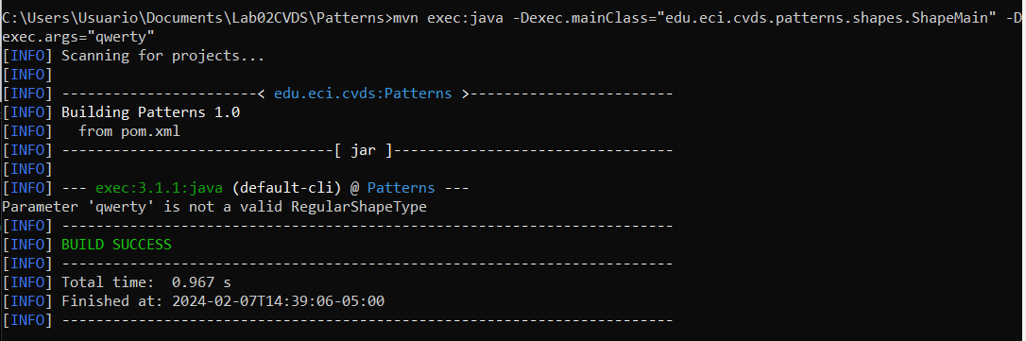

Este parámetro no es válido debido a que, los únicos valores de parámetro que la clase debe recibir son los establecidos en RegularShapeType, a pesar de eso la clase se ve en la capacidad de manejar el error de parámetro.

- Parámetro: pentagon

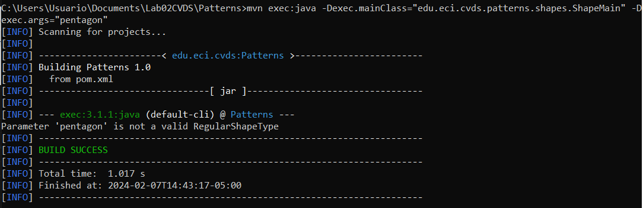

Para este parámetro sucede lo mismo que con “qwerty” y es que no es un parámetro definido dentro de RegularShapeType, se puede llegar a generar una confusión con Pentagon; sin embargo, ese parámetro es diferente al de la prueba debido a que Java es un lenguaje con case sensitive y genera diferencias entre minúsculas y mayúsculas.

- Parámetro: Hexagon

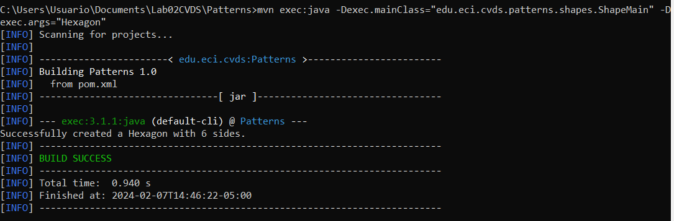

Es correcto, se muestra como se construye correctamente el hexágono de 6 lados.